SENSOR DE TEMPERATURA (LM 35)

Introducción
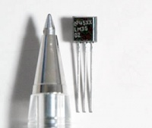
Sensor de temperatura LM35
El LM35 es un sensor de temperatura con una precisión calibrada de 1ºC. Puede medir temperaturas en el rango que abarca desde -55º a + 150ºC. La salida es muy lineal y cada grado centígrado equivale a 10 mV en la salida.

Características
Sus características más relevantes son:
- Precisión de ~1,5ºC (peor caso), 0.5ºC garantizados a 25ºC.
- No linealidad de ~0,5ºC (peor caso).
- Baja corriente de alimentación (60uA).
- Amplio rango de funcionamiento (desde -55º a + 150ºC).
- Bajo costo.
- Baja impedancia de salida.
Su tensión de salida es proporcional ala temperatura, en la escala Celsius. No necesita calibración externa y es de bajo costo. Funciona en el rango de alimentación comprendido entre 4 y 30 voltios.
Como ventaja adicional, el LM35 no requiere de circuitos adicionales para su calibración externa cuando se desea obtener una precisión del orden de ±0.25 ºC a temperatura ambiente, y ±0.75 ºC en un rango de temperatura desde 55 a 150 ºC.
La baja impedancia de salida, su salida lineal y su precisa calibración inherente hace posible una fácil instalación en un circuito de control.
Debido a su baja corriente de alimentación (60uA), se produce un efecto de autocalentamiento reducido, menos de 0.1 ºC en situación de aire estacionario.

Encapsulado
El sensor se encuentra disponible en diferentes encapsulados pero el mas común es el TO-92, una cápsula comunmente utilizada por los transistores de baja potencia, como el BC548 o el 2N2904.

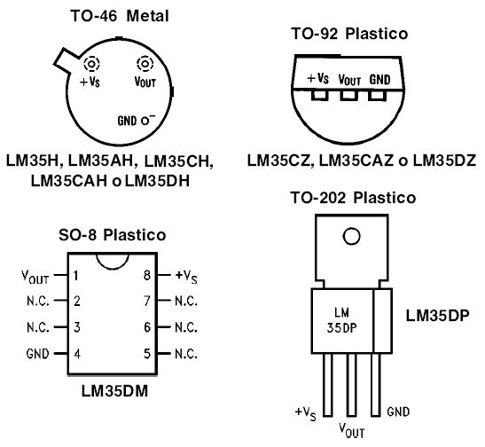
Cápsulas posibles y su pinout
Tiene tres pines: alimentación (VCC), tierra (GND) y salida (OUT). Este sensor es fabricado por Fairchild y National Semiconductor.

Circuitos de aplicación
circuitos que emplean este componente:
- Acondicionador de señal para LM35x
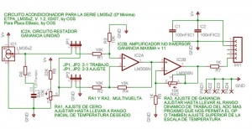

Comunicación Seria (Optoacoplador)

Introducción
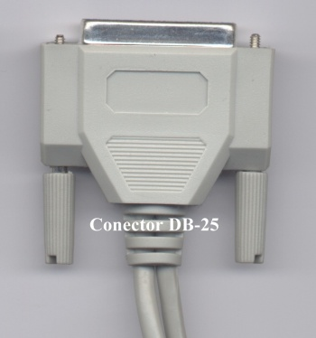
La comunicación serie
Cuando hablamos con alguien, en primer lugar llamamos su atención y entonces se transmite el mensaje, una palabra cada vez. Cuando terminamos, realizamos una pausa para indicar que hemos concluído. Lo mismo se cumple con la lectura o la escritura, se comienza una oración con la letra mayúscula, y lee o escribe una palabra cada vez, con intervalos de cierto período. Estas formas de comunicación humanas son serie, no paralelas.
Los sistemas microprogramables basados en CPU internamente están diseñados para la transferencia de datos en buses o líneas de 8 bits o múltiplos de 8. Así el bus de datos está optimizado para el tratamiento de datos en paralelo lo cual es mucho más rápido que el tratamiento serie.
Si la velocidad de transferencia de datos en paralelo es mucho más rápida, porqué se utiliza la transmisión de datos serie?. Algunas respuestan se dan a continuación:
- Para realizar la comunicación de datos en paralelo se requiere gran cantidad de hilos conductores, pues debe ser establecido un hilo para cada bit de datos, además de las señales de control. Esto encarece notablemente la comunicación en función de la distancia. La comunicación serie requiere 2, 3 ó 4 hilos.
- Una entrada salida/serie puede ser transmitida a través de pares de cobre, cable coaxial, fibra óptica, vía rádio o vía satélite, lo que proporciona comunicación con equipos remotos (redes locales) o muy remotos (Internet a través de las redes telefónicas y de datos).
- La comunicación paralelo no posee el alto grado de estandarización que ha alcanzado la comunicación serie, lo que permite la intercominicación entre equipos, por ejemplo mediante RS-232, USB o FireWire.

Transmisión modulada en amplitud
Dentro de las múltiples posibilidades existentes nos centraremos en la comunicación serie a través de la interpretación de dos niveles lógicos de tensión o corriente denominado formato marca/espacio.
El nivel lógico "1" representa un estado de tensión o corriente denominado marca, el nivel lógico "0" representa un estado de tensión o corriente denominado espacio.
<center> 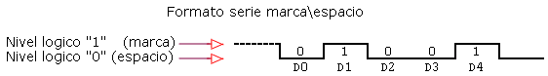

Estándares con formato marca/espacio.
Existen varios estandares que usan el formato marca/espacio, de los que nos interesan:
- TTL
- Lazo de corriente de 20mA
- RS-232

Niveles para cada estándar.
 | Nivel Lógico "1" (Marca) | Nivel Lógico "0" (Espacio)
TTL | 5V | 0V
Lazo 20 mA | 20mA | 0mA
RS-232 | -3V a -15V | +3V a +15V

Enlace TTL
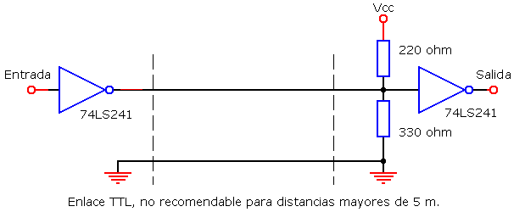

Lazo de corriente 20mA
El lazo de corriente de 20 mA es usado para transmitir datos hasta 1609m (1 milla). Para este tipo de interfaz la señal del sistema de datos debe ser convertida a 20mA para ser aceptada por el periférico.
Una forma barata de convertir TTL a 20 mA es usando optoacopladores:

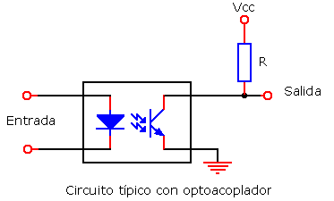
Un optoacoplador consiste en un LED y un fototransistor los cuales, unidos, trabajan como un rele. Cuando la señal de entrada polariza en directo al led, la luz emitida por el diodo provoca que el transistor conduzca. Como no existe conexión electrica entre el diodo y el transistor, se obtiene un aislamiento eléctrico entre el transmisor y el receptor, que es otra ventaja de este tipo de interfaz.

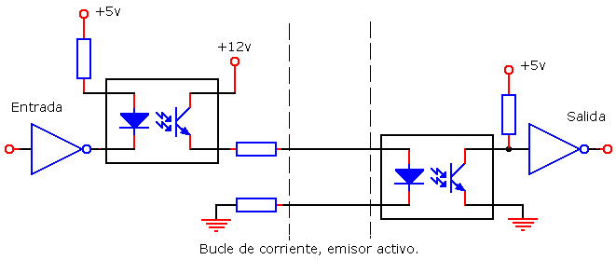

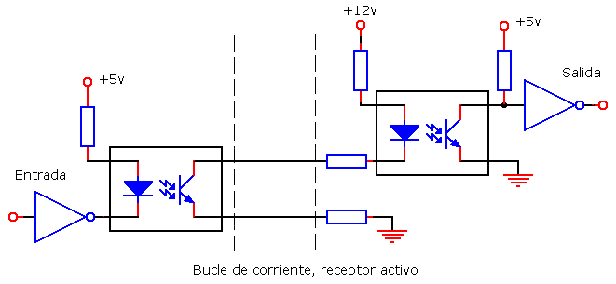

Interfaz TTL/20mA
En la siguiente figura se muestra como obtener la interfaz TTL/20mA a través de un optoacoplador con una linea transmisora y otra receptora.

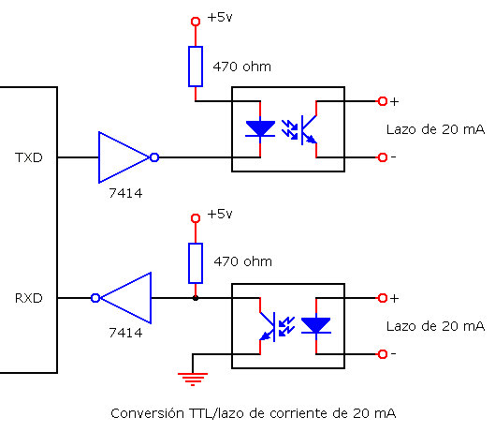
La línea transmisora TXD provee los niveles TTL (0/5V). Un nivel lógico "1" (5V) en TXD será invertido a 0V por el 74LS14 (un inversor trigger schmitt usado para proveer mejor inmunidad al ruído en el circuíto); este nivel, aplicado al cátodo del LED provoca que conduzca, emitiendo luz infrarroja a la base del fototransistor. Ello provoca que el fototransistor pueda conducir. Si un "0" lógico aparece en TXD se aplicarán 5 voltios al cátodo del led y no conducirá, manteniendo el fototransistor en corte y comportándose como un circuito abierto (se abre el lazo de corriente). Es importante notar que el fototransistor no suministra los 20mA , este se comporta solo como un interruptor que cerrado permite que la corriente fluya y abierto impide el paso de corriente.
Cuando 20 mA, o un "1" lógico, se aplican al optoacoplador de la parte inferior de la figura, el fototransistor conduce y aplica un nivel "0" a la entrada inversora, el cual colocará un "1" lógico en la entrada de la línea receptora RXD. Si no fluye corriente en el lazo, el fototransistor estará al corte y +5V se aplicarán a la entrada inversora por el resistor de 470 ohm a positivo (en pull-up). El inversor colocará en "0" lógico en RXD, la entrada a la línea receptora.

Sensor de Luz
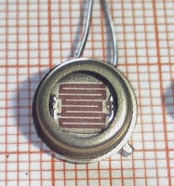
Las LDR (Light Dependent Resistor, o Resistor Dependiente de la Luz) son, como su nombre lo indica, resistores cuyo valor varía de acuerdo al nivel de luz al que están expuestas.
Si bien los valores que puede tomar una LDR en total oscuridad y a plena luz puede variar un poco de un modelo a otro, en general oscilan entre unos 50 a 1000 ohmios (1K) cuando están iluminadas (por ejemplo, con luz solar) y valores comprendidos entre 50K (50,000 Ohms) y varios megohmios (millones de ohms) cuando está a oscuras.
Desde el punto de vista constructivo, las LDR están fabricadas con materiales de estructura cristalina, siendo los mas utilizados el sulfuro de cadmio y el seleniuro de cadmio, aprovechando sus propiedades fotoconductoras.
Una cuestión a tener en cuenta cuando diseñamos circuitos que usan LDR es que su valor (en Ohmios) no variará de forma instantánea cuando se pase de estar expuesta a la luz a oscuridad, o viceversa, y el tiempo que se dura este proceso no siempre es igual si se pasa de oscuro a iluminado o si se pasa de iluminado a oscuro (se dice que muestra inercia a las variaciones de la intensidad luminosa). Igualmente, estos tiempos son cortos, generalmente del orden de una décima de segundo.
Esto hace que el LDR no se pueda utilizar en algunas aplicaciones, concretamente en aquellas que necesitan de mucha exactitud en cuanto a tiempo para cambiar de y a exactitud de los valores de la fotorresistencia al estar en los mismos estados anteriores.
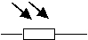
Pero hay muchas aplicaciones en las que una fotorresistencia es muy útil. En casos en que la exactitud de los cambios no es importante, tal como ocurre como en los circuitos que veremos en este articulo. La figura de la izquierda nos muestra el símbolo utilizado para representar las LDR en los esquemas electrónicos, aunque a veces pueden ser ligeramente diferentes pero siempre tomando como base el símbolo de una resistencia común con alguna(s) flecha(s) que simbolizan la incidencia de la luz.

